Patelnie do smażenia bez tłuszczu- Dlaczego warto je kupić?
Jeżeli interesujesz się zdrowym trybem życia i prawidłową dietą, doskonale zdajesz sobie sprawę z tego, że potrawy przygotowane na głębokim tłuszczu nie mają dobrego wpływu na układ trawienny. Zainwestuj w patelnie do smażenia bez tłuszczu.

Patelnie do smażenia bez tłuszczu- przepis na zdrowy posiłek
Na rynku dostępne są naczynia kuchenne, które umożliwiają przygotowanie posiłków bez obciążenia naszego organizmu. Jednym z nich są patelnie do smażenia bez tłuszczu. Dowiedz się, czym różnią się od tradycyjnych patelni i dlaczego warto zdecydować się na ich zakup.

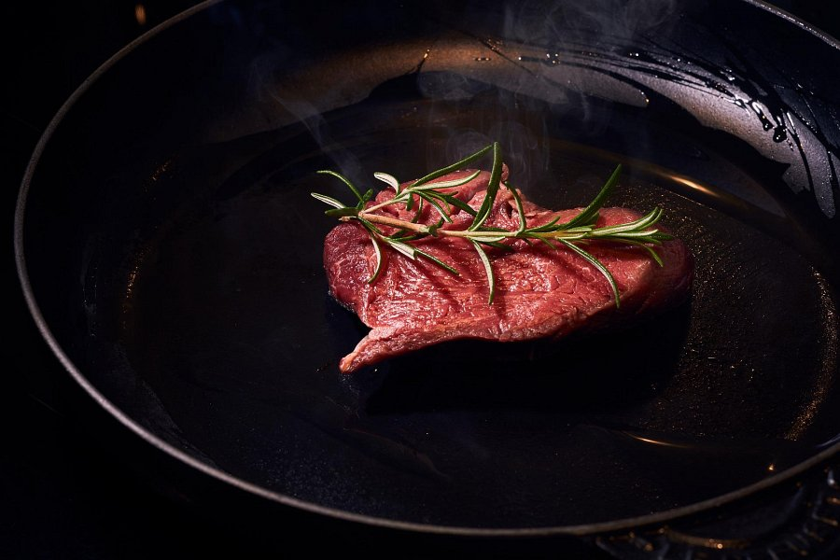
Co wyróżnia patelnie do smażenia bez tłuszczu?
Podstawową różnicą między standardowymi patelniami a modelami umożliwiającymi przygotowanie posiłku bez wykorzystania tłuszczu jest specjalna powłoka nazywana non-stic. Wyróżnia się nieprzywierająca warstwą, która chroni zawartość patelni przed przywieraniem i przypaleniem. Stanowią one bardziej udoskonaloną wersję patelni teflonowych, które sprawiały powszechny problem, jakim było oddzielanie się teflonu od naczynia. Patelnie do smażenia bez tłuszczu z powłoką non-stic gwarantują doskonałe przewodnictwo cieplne i przygotowanie zdrowego posiłku, bez ryzyka spalenia, przywierania jedzenia i konieczności szorowania naczynia.

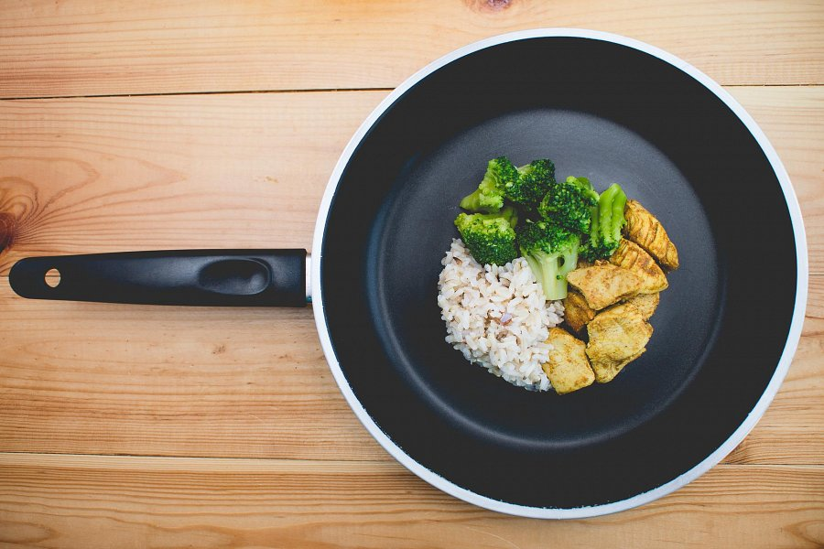
Jak przygotować zdrowy posiłek bez oleju?
Patelnie do smażenia bez tłuszczu to nie jedyny krok do zrobienia zdrowszego obiadu. Należy pamiętać, że dania, które przygotowujemy, muszą zawierać w sobie naturalny tłuszcz lub olej. Mowa tutaj o mięsach, które pozbawione panierki, świetnie nadają się do takiego usmażenia, ponieważ tłuszcz zawarty w nich będzie wystarczający. Najważniejsze jest to, by zrezygnować z panierki, która bez udziału oleju spali się na rozgrzanej patelni. Ograniczenie tłuszczu w codziennych posiłkach z pewnością przyniesie korzyści naszemu zdrowiu.

